Autor: Mgr. Jitka Bartošová
Název materiálu: VY_32_INOVACE_7_PLANIMETRIE_STEREOMETRIE_03
Volné rovnoběžné promítání
Téma sady: Planimetrie a stereometrie
Obor, ročník: Ekonomické lyceum, Obchodní akademie, Sociální činnost, Veřejnosprávní činnost, 1.–4. ročník
Datum vytvoření: duben 2013
Anotace: Pracovní list pro zopakování vlastností volného rovnoběžného promítání.
Metodický obsah: Vlastnosti volného rovnoběžného promítání, čtyři úlohy na zobrazení těles ve volném rovnoběžném promítání.

Pracovní list
Volné rovnoběžné promítání
- je metoda zobrazování prostorových útvarů do roviny (sešit, tabule)
- je určeno rovinou π (tzv. průmětna) a přímkou s, která je různoběžná s π a určuje směr promítání
- útvary rovnoběžné s průmětnou se zobrazují ve skutečné velikosti, úsečky kolmé k průmětně se zobrazují pod úhlem 45° a zkracují se na polovinu
Úkol 1
Ve volném rovnoběžném promítání zobrazte krychli o hraně délky a = 6 cm.

Úkol 2
Ve volném rovnoběžném promítání zobrazte kvádr o rozměrech a = 5 cm, b = 4 cm, c = 6 cm.

Úkol 3
Ve volném rovnoběžném promítání zobrazte pravidelný čtyřboký jehlan o délce podstavné hrany a = 4 cm a tělesové výšce v = 6 cm.

Úkol 4
Ve volném rovnoběžném promítání zobrazte pravidelný trojboký hranol, jehož délka podstavné hrany je a = 3 cm a výška v = 6 cm.

Pracovní list – řešení
Volné rovnoběžné promítání
- je metoda zobrazování prostorových útvarů do roviny (sešit, tabule)
- je určeno rovinou π (tzv. průmětna) a přímkou s, která je různoběžná s π a určuje směr promítání
- útvary rovnoběžné s průmětnou se zobrazují ve skutečné velikosti, úsečky kolmé k průmětně se zobrazují pod úhlem 45° a zkracují se na polovinu
Úkol 1
Ve volném rovnoběžném promítání zobrazte krychli o hraně délky a = 6 cm.
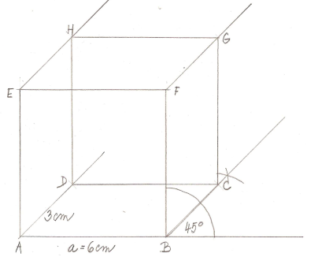
úkol 2
Ve volném rovnoběžném promítání zobrazte kvádr o rozměrech a = 5 cm, b = 4 cm, c = 6 cm.
Úkol 3
Ve volném rovnoběžném promítání zobrazte pravidelný čtyřboký jehlan o délce podstavné hrany a = 4 cm a tělesové výšce v = 6 cm.

Úkol 4
Ve volném rovnoběžném promítání zobrazte pravidelný trojboký hranol, jehož délka podstavné hrany je a = 3 cm a výška v = 6 cm.
Metodický list
Příklady v pracovním listě slouží k procvičení učiva o volném rovnoběžném promítání.
Žáci pracují samostatně, řeší úlohy v uvedeném pořadí. Kontrolu výsledků řešení provádí vyučující společně se žáky průběžně.

Autorská práva a citace
Zdroje:
- Kubát, J., Hrubý, D., Pilgr, J.: Sbírka úloh z matematiky pro střední školy. Maturitní minimum, 1. vyd., Praha 1996. ISBN 80-7196-030-6.
- Kubešová, N., Cibulková, E.: Matematika – přehled středoškolského učiva, dotisk 2. vyd., Třebíč, 2007. ISBN 978-80-86873-05-3.
Autor: Mgr. Jitka Bartošová
Název díla: Volné rovnoběžné promítání
Datum vzniku: duben 2013
Materiály jsou určeny pro bezplatné používání pro potřeby výuky a vzdělávání na všech typech škol a školských zařízení. Jakékoliv další využití podléhá autorskému zákonu.

